

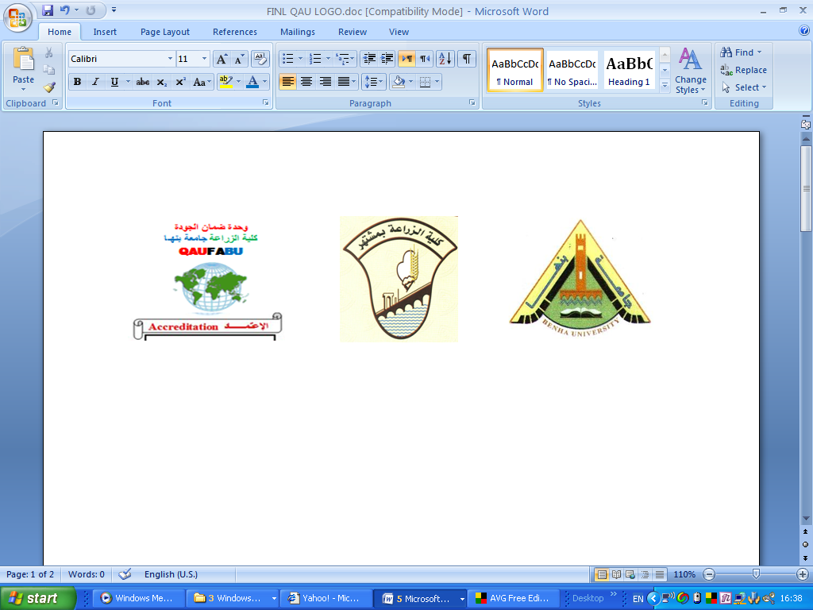

قسم البساتين إمتحان العملى النهائى مادة أساسيات البساتين (الزينة)
الفرقة : الأولى الشعبة : العامة الفصل الدراسى الثانى 2013:2012 الزمن : ساعة واحدة

إسم الطالب / ............................................. رقم القسم ................... المجموعة رقم ( A )
أجب عن الأسئلة التالية : -
السؤال الأول : علل لما يلى : -
- لا يعنى بالضرورة كل إكثار بذرى إكثاراً جنسياً .
- عدم زراعة أى متسلقات بجوار الصوب الخشبية .
- جميع الأوعية الفخارية الجديدة يتم نقعها فى الماء لمدة يوم أو يومين قبل الإستخدام .
- هناك بعض النباتات لا تتحمل التفريد .
السؤال الثانى :- ضع كلمة (صح) أمام العبارات الصحيحة ، وكلمة (خطأ) أمام العبارات الخاطئة :-
1- التطويش هى عملية الهدف منها إزالة القمة النامية للنبات لزيادة التفريع الجانبى ( ) .
2- السرطانات هى نمو فرع جانبى من براعم عرضية ولها مجموع الخضرى والجذرى الخاص بها ( ) .
3- يتم تقليع ونقل النباتات المتساقطة الأوراق فى أى وقت من العام ( ) .
4-يراعى عند إنشاء الصوبة الخشبية أن يكون طولها ضعف عرضها ( ) .
السؤال الثالث :- قارن بين كلاً من :-
- المسطحات الخضراء ومغطيات التربة . 2- التفريد والتدوير .
- الصوبة السلكية والصوبة البلاستيكية . 4- الزراعة فى مواجير والزراعة فى الأحواض .
السؤال الرابع :- أكمل العبارات التالية :-
- المشتل هو .......................................................... وأنواعه .............و..............و............ .
- بيئة البيت موس هى ................................... بينما بيئة البيرليت هى ..................................... .
- من أهم الشروط الواجب توافرها فى العقل الساقية......................و....................و.................... .
- الأشجار هى ............................................. بينما السياج النباتى هو .................................... .
السؤال الخامس :-
- ما هى الشروط الواجب مراعاتها لإطالة فترة بقاء الأزهار فى الفازة ؟
- وضح كيفية رفع وخفض درجة الحرارة داخل الصوب الزجاجية ؟

مع أطيب التمنيات بالتوفيق ،،،،

قسم البساتين إمتحان العملى النهائى مادة أساسيات البساتين (الزينة) الزمن : ساعة واحدة
الفرقة : الأولى الشعبة : العامة (مجموعة 2) الفصل الدراسى الثانى 2013:2012

إسم الطالب / ............................................. رقم القسم ................... المجموعة رقم ( B )
أجب عن الأسئلة التالية : -
السؤال الأول : - علل لما يلى :
- يراعى أن يكون القطع العلوى للعقلة مائل والسفلى مستوى .
- يراعى إجراء الرى قبل وبعد عمليتى التفريد والتدوير .
- لا يجرى تطويش للنخيل .
- جميع الأوعية الفخارية الجديدة يتم نفعها فى الماء قبل إستخدامها لمدة يوم أو يومين .
السؤال الثانى :- ضع كلمة (صح) أمام العبارة الصحيحة وكلمة خطا أمام العبارات الخاطئة :-
1- التدوير هو نقل البادرات المتزاحمة فى أوانى الزراعة إلى أصص صغيرة . ( )
2-يراعى أن يكون باب الصوبة الخشبية فى الجهة القبلية . ( )
3-يتم قطف الأزهار التى تحتوى أعناقها على أوراق بعد غروب الشمس ( )
4-النباتات الحولية هى النباتات التى تقضى فترة حياتها فى عام واحد أو أقل ( )
السؤال الثالث :- قارن بين كلاً من :-
- الأشجار والشجيرات . 2- السرطنة والتطويش .
- الصوبة القماشية والصوبة الفيبرجلاس . 4- الزراعة بالتلقيط والزراعة فى المواجير .
السؤال الرابع :- أكمل العبارات التالية :-
- الخلفات هى ...........................بينما السرطانات هى ........................................
- تقسم العقل الساقية إلى .........و.........و.......... وبينما تقسم المشاتل إلى .........و...........و............
- بيئة الكمبوست هى ................................ بينما بيئة الفيرمكيوليت هى ..................................
- يتم نقل النباتات مستديمة الخضرة فى فترة ............. وتقلع ............. بينما يتم نقل النباتات متساقطة الأوراق فى فترة ................. وتقلع ..................
السؤال الخامس :-
- ما هى أهم الشروط الواجب مراعاتها عند إنشاء الصوبة الخشبية ؟
- ما هى أهم الشروط الواجب مراعاتها لإطالة فترة بقاء الأزهار فى الفازة ؟

مع أطيب التمنيات بالتوفيق ،،،،

قسم البساتين إمتحان العملى النهائى مادة أساسيات البساتين (الزينة) الزمن : ساعة واحدة
الفرقة : الأولى الشعبة : العامة (مجموعة 2) الفصل الدراسى الثانى 2013:2012

إسم الطالب / ............................................. رقم القسم ................... المجموعة رقم ( C )
أجب عن الأسئلة التالية :
السؤال الأول : - علل لما يلى :
- يراعى أن يكون القطع السفلى للأفرع الزهرية قطعا مائلاً .
- ليس كل إكثار بذرى إكثار جنسى .
- لا يتم تطويش نباتات ذوات الفلقة الواحدة .
- يراعى وجود مصدر رى إضافى فى الصوبة .
السؤال الثانى :- ضع كلمة (صح) أمام العبارة الصحيحة وكلمة (خطأ) أمام العبارات الخاطئة :-
- يتم تقليع ونقل النباتات مستديمة الخضرة بصلايا ( )
- يتم إكثار شجرة الخيار شمبر بالتطعيم على الكاسيا نودوزا ( )
- السرطنة هى عملية إزالة البراعم الجانبية للنبات وترك البرعم الطرفى ( )
- مغطيات التربة هى نباتات تحتاج إلى قص وتشكيل وصيانة ورعاية خاصة ( )
السؤال الثالث :- قارن بين ما يلى :
- الصوب الخشبية والصوب الزجاجية .
- التفريد والتدوير .
- البيرليت والفيرميكوليت .
- الخلفات والسرطانات .
السؤال الرابع :- أكمل العبارات التالية :-
- طريقة الزراعة بالتلقيط هى ................................................. وتتم فى حالة ...........................
- التقليم هو ................................................ والغرض منه .................و................و...............
- النباتات العشبية هى ............................................وتنقسم إلى ............و...............و...............
- الترقيد الأرضى هو ........................................ بينما الريزومات هى ....................................
السؤال الخامس :-
- ما هى أهم الشروط الواجب مراعاتها لإطالة فترة بقاء الأزهار فى الفازة ؟
- ما هى الشروط الواجب مراعاتها عند إختيار موقع المشتل وعند إنشاء المشتل ؟

مع أطيب التمنيات بالتوفيق ،،،،

